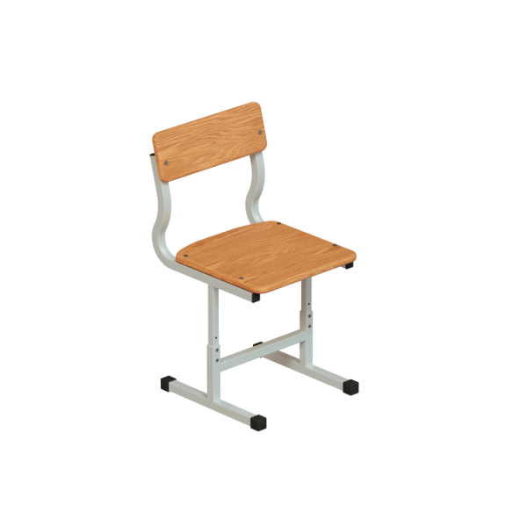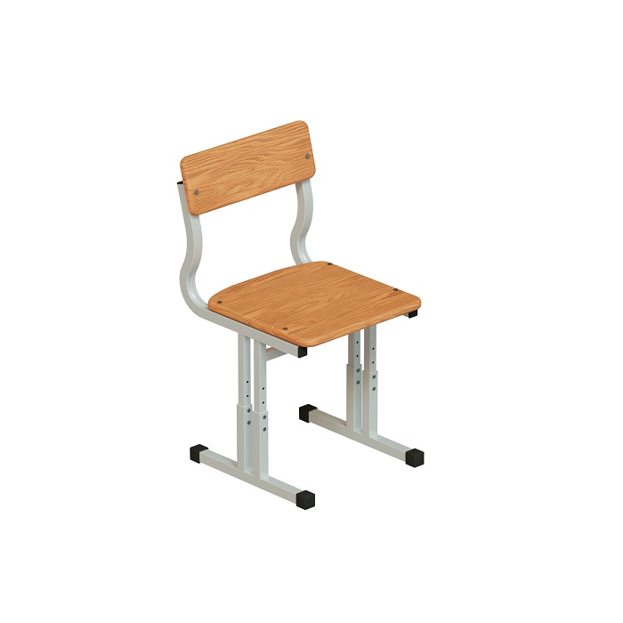 | Стул регулируемый на телескопических опорах для старших классов №4-6 №5-7 металлокаркас 20х20/25х25 МДФ (р.гр. №3 №4 №5 №6 №7)
Модель: | Высота №4 380мм №5 420мм №6 460мм №7 700мм
Размер сиденья/спинки | 380х385мм сиденье 380х130мм спинка Номер №6
Толщина сиденья/спинки | МДФ 16 мм
Металлокаркас усиленный | На 2х опорах / На 4х опорах усиленный
Выбор цвета Фанера | МДФ 16 мм в пленке ПВХ цвет БУК/ДУБ/Светло Серый/ Цветные
Выбор цвета металлокаркаса полимерно порошковая окраска | Металлокаркас труба профильная 25х25 мм. Цвет Серый / черный / коричневый / цветной 150 руб
Варианты крепления сиденья и спинки | Сиденье сквозное болт мебельный, спинка болт мебельный, гайка глухая
Вес / объем | В разобранном виде 4 кг / 0.035 м/куб

